МИНИСТЕРСТВО НАУКИ И ВЫСШЕГО ОБРАЗОВАНИЯ
РОССИЙСКОЙ ФЕДЕРАЦИИ

ФЕДЕРАЛЬНОЕ ГОСУДАРСТВЕННОЕ БЮДЖЕТНОЕ ОБРАЗОВАТЕЛЬНОЕ
УЧРЕЖДЕНИЕ ВЫСШЕГО ОБРАЗОВАНИЯ
«РОССИЙСКИЙ ГОСУДАРСТВЕННЫЙ
ПЕДАГОГИЧЕСКИЙ УНИВЕРСИТЕТ им. А. И. ГЕРЦЕНА»

институт информационных технологий и технологического образования
кафедра информационных технологий и электронного обучения

Основная профессиональная образовательная программа
Направление подготовки 09.03.01 Информатика и вычислительная техника
Направленность (профиль) «Технологии разработки программного обеспечения»
форма обучения – очная

Проектная работа

по дисциплине «ИТ и Системы бизнес-аналитики»

Моделирование работы кофейни

Обучающегося 3 курса
Жуйкова Алексея Валериановича
_____________________________

Проверяющий:
________________________ / ______

«_______» __________________ 2025 г.

Санкт-Петербург
2025

Оглавление
Введение 3
Характеристика предметной области 5
Бизнес-модель по шаблону А. Остервальдера 7
Стратегическая карта 10
Анализ бизнес-процессов 12
Моделирование и оптимизация бизнес-процесса 15
Заключение 18
Список литературы 19

Введение
В современных условиях рынок кофеен продолжает расти, но одновременно становится высококонкурентным. Небольшие кофейни у дома, «кофейные островки» в бизнес-центрах и торговых центрах вынуждены привлекать и удерживать клиентов не только качеством напитков, но и высоким уровнем сервиса, удобством обслуживания и атмосферой.
Актуальность данного исследования обусловлена следующими факторами:
- Увеличение числа кофейных точек и рост конкуренции.
- Необходимость оптимизации бизнес-процессов для сокращения издержек.
- Важность создания комфортного пространства, способствующего лояльности клиентов.
Целью проекта является анализ и оптимизация деятельности кофейни на основе методологий бизнес-моделирования (шаблон А. Остервальдера), стратегического планирования (ССП) и процессного подхода.
Задачи исследования:
- Дать характеристику кофейни как объекта анализа.
- Построить бизнес-модель по шаблону А. Остервальдера.
- Разработать стратегическую карту.
- Определить ключевые бизнес-процессы (приготовление напитков, прием и обработка заказов, закупка ингредиентов).
- Провести моделирование текущих процессов и предложить пути оптимизации.
Объект исследования – небольшая кофейня, работающая в формате «кофе с собой» и с возможностью обслуживания на месте.
Практическая значимость заключается в возможности использования предложенных рекомендаций для повышения рентабельности бизнеса, сокращения времени обслуживания, улучшения клиентского опыта и увеличения выручки.
Методы исследования – анализ бизнес-модели, процессное моделирование (BPMN), стратегический анализ (ССП), расчет экономических показателей.

Характеристика предметной области
Кофейня «Coffee Take» расположена в центре города и предлагает напитки на вынос и для потребления в уютной зоне с 12 посадочными местами. Открыта с 9:00 до 21:00, ориентирована на офисных сотрудников, студентов, туристов.
Ассортимент включает эспрессо, капучино, латте, фильтр-кофе, а также десерты и выпечку. Поставки кофейных зерен осуществляются от местных обжарщиков, что позволяет поддерживать высокое качество напитков.
Целевая аудитория кофейни:
- Молодежь (18-30 лет), ценящая качество и быстроту обслуживания.
- Офисные сотрудники, предпочитающие кофе навынос.
- Туристы, ищущие атмосферные места в городе.
К преимуществам кофейни относятся:
- Удобное расположение в пешеходной зоне.
- Быстрое обслуживание.
- Программа лояльности.
Штат сотрудников:
- Бариста – 3 человека (работают посменно).
- Уборщица – 1 человек.
Оборудование: профессиональная кофемашина, кофемолка, холодильники, кассовый терминал с POS-системой.

Бизнес-модель по шаблону А. Остервальдера

Ключевые партнеры  - Поставщики кофейных зерен  - Пекарни (десерты и выпечка)  - Поставщики упаковочных материалов | Ключевые активности  - Приготовление и продажа напитков.  - Работа мобильного приложения  - Организация маркетинговых акций | Ценностные предложения  - Быстрый и качественный кофе  - Уютная атмосфера с современным интерьером  - Программа лояльности |  | Отношения с клиентами  - Программа лояльности.  - Персонализированные предложения (скидки в день рождения)  - Поддержка через соцсети и мессенджеры | Сегменты потребителей  - Студенты  - Офисные сотрудники  - Туристы и прохожие
 | Ключевые ресурсы  - Торговая площадь  - Персонал (бариста, уборщик)  - Оборудование (кофемашины, POS-система)  - Мобильное приложение |  |  | Каналы сбыта  - Прямая продажа в кофейне  - Продвижение через соцсети
Структура издержек  - Аренда и коммунальные услуги  - Закупка ингредиентов  - Заработная плата  - Реклама и продвижение  - Обслуживание оборудования |  |  | Источники доходов (% от выручки)  - Продажа напитков и выпечки (100%)

Затем я сравнил ключевые показатели текущих результатов и желательные показатели в ближайшем будущем.

Параметр | AS-IS | TO-BE | Эффект
Количество клиентов | 80 | 110 | Увеличение выручки
Время обслуживания | 6 минут | 5 минут | Повышение лояльности
Увеличение успешных заказов | 80% | 95% | Увеличение прибыли и довольства клиентов
Уровень удовлетворенности клиентов | 7/10 | 9/10 | Лучше репутация

Анализ бизнес-процессов
Ключевой процесс — «Приготовление и продажа напитков».
Тип – производственный, основной процесс (создает ценность для клиента).
Результат – приготовление и выдача заказа.
Потребители
- Внешние – клиенты кофейни.
- Внутренние – бариста и уборщик
Инициация – обращение клиента через стойку.
Периодичность – непрерывный процесс (60-120 заказов/день).
Характеристика компонентов процесса
Компонент | Описание
Входы | - Заказ клиента.  - Кофе или выпечка.
Поставщики | - Клиент.  - Склад с ингридиентами.  - База данных с клиентами.
Выходы | - Проданный товар.  - Чек.
KPI | - Время обслуживания клиента - 6 минут.  - Средний чек – 280 руб.

3. Роли участников
Роль | Обязанности
Бариста | Прием заказов, приготовление и выдача заказов
Уборщица | Уборка после клиента

4. Матрица ответственности
Этап процесса | Бариста | Уборщик
Получение заказа | R | -
Согласование заказа с клиентом | R | -
Приготовление заказа | R | -
Выдача заказа | R | -
Уборка после клиента | - | R

- R (Responsible) – выполняет работу.

Проанализировав мою матрицу ответственности можно сделать вывод, что в процессе "Обслуживание покупателя" ключевыми участниками являются администратор и продавец-консультант. Администратор несет основную ответственность за прием онлайн-заказов и выдачу товаров клиентам, а также информируется о консультациях. Продавец-консультант играет центральную роль в консультации клиентов и оплате товаров, при этом информируется о подготовке товара. Мерчендайзер активно участвует в подготовке товаров для клиентов, оказывая консультационную поддержку для самих консультантов, по поводу расположения товаров на полках. Кладовщик принимает участие в подготовке товаров, обеспечивая их своевременную доставку из склада на точку продажи.
Однако отсутствие четкой координации между кладовщиком и мерчендайзером может привести к сбоям в логистике и задержкам в обслуживании клиентов. Для оптимизации процесса можно внедрить систему автоматизированного управления запасами и улучшить коммуникацию между отделами, чтобы минимизировать риски и повысить эффективность работы магазина.

Моделирование и оптимизация бизнес-процесса

Моделирование в нотации BPMN в Bizagi Process Modeler.
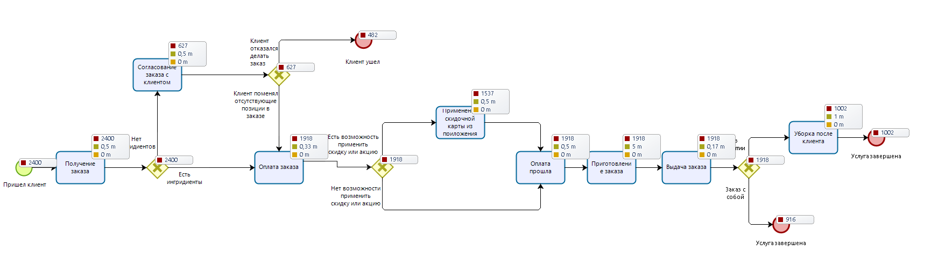
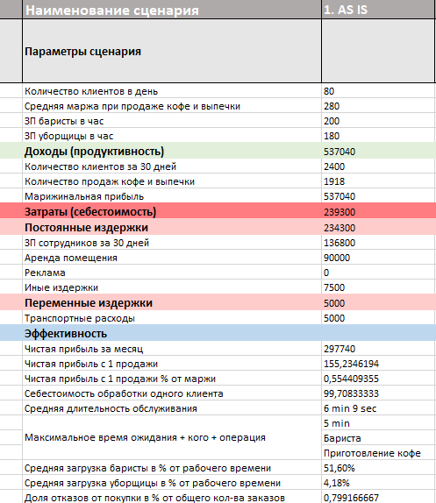

Ключевые показатели эффективности
- Производительность: Общее время выполнения процесса составляет 6 минут 9 секунд на одного клиента, что является приемлемым.
- Уровень потерь клиентов: Не высокий процент клиентов (20%) покидает магазин на этапе согласования ожидания, что не негативно влияет на выручку и удовлетворенность клиентов.
Для повышения эффективности я решил внести следующие решения:
- Повысить квалификацию баристы для уменьшения времени приготовления заказа.
- Закупить рекламу на 15000 рублей, что должно увеличить поток клиентов до 110.
- Снять помещение с большим складом, для избежания утечки клиентов из-за отказов от заказа по причине отсутствия ингридиентов.
- Увеличение поставок ингридиентов для увеличения успешных заказов
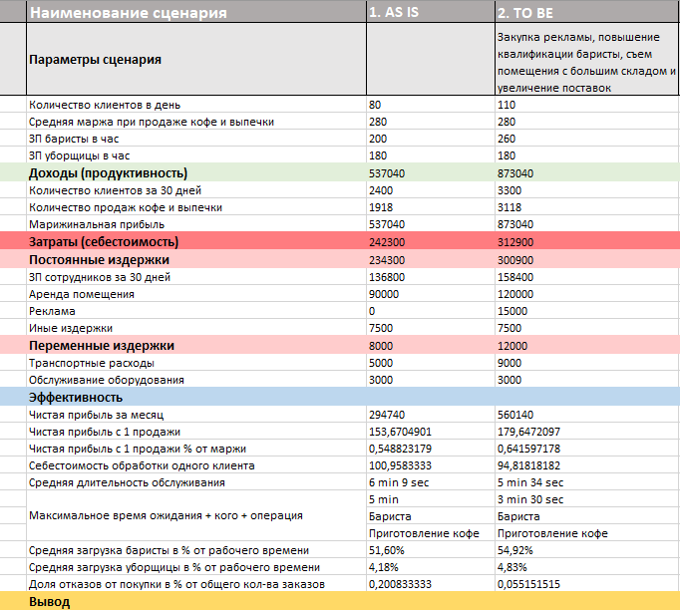
Реализация этих изменений привела к росту общего количества заказов и процент успешных заказов. Дополнительный эффект проявился в улучшении клиентского опыта за счет сокращения времени ожидания. Это увеличило чистую прибыль на 265400 р.

Заключение
Благодаря проведенному мной исследованию, я смог выявить способы увеличения чистой прибыли и довольства клиентов при небольших затратах.
Моделирование процесса в нотации BPMN позволило смоделировать общую нагрузку на персонал и выявить допустимый предел. Проект фокусируется на реальных проблемах малого бизнеса, таких как длительное согласование с клиентами, недостаточная автоматизация и неэффективное использование ресурсов. Эти проблемы характерны для многих розничных предприятий, а мои предложения по их решению могут быть применимы не только к книжному магазину, но и к другим точкам продаж.
После исправления всех существующих проблем данного бизнеса, я получил прогнозируемую чистую прибыль. Что привело к работе бизнеса в доход а не убытки.

Список литературы

- Сайт Bizagi Process Modeler - https://www.bizagi.com (дата обращения: 20.06.2025)
- Сайт "Бизнес-процессы и управление" - https://bpmanager.ru (дата обращения: 20.06.2025)
- Остервальдер А., Пинье И. Построение бизнес-моделей. — М.: Альпина Паблишер, 2020.

